
5*DLX NEHİR GEMİSİ VIVA ONE ile
BAYRAM TURU !
‘’ŞEKER BAYRAMI’NDA’’
JAZZ MÜZİĞİ EŞLİĞİNDE ROMANTİK REN NEHRİ
Düsseldorf – Boppard *Cochem & Reichsburg Kalesi – Speyer*Heidelberg
Rüdesheim(1) ‘’Romantik Ren Geçişi’’ – Linz on the Rhine – Düsseldorf

‘’Yolculuk boyunca Jazz müziğinin farklı tonları sizlere eşlik edecek; lounge melodilerinden canlı jazz performanslarına uzanan seçkiler, seyahatinize ayrı bir atmosfer katacak. Şık akşamların, seçkin lezzetlerin ve manzara, kültür ve müziğin benzersiz birlikteliğinin tadını çıkarın’’

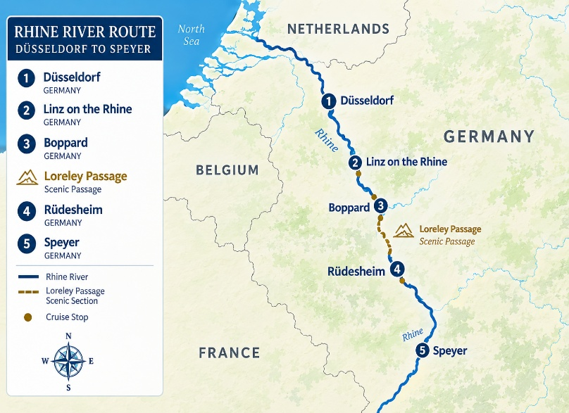
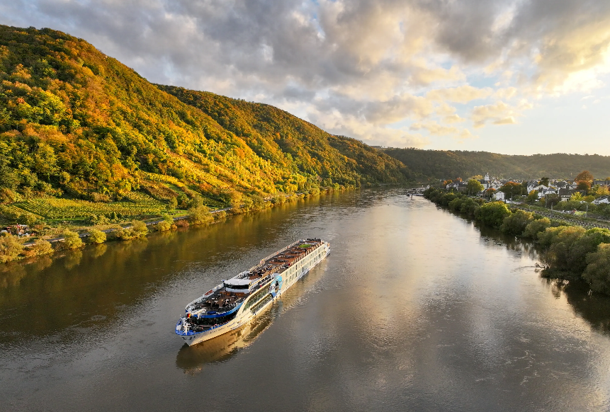
08 MART 2027 / 4 Gece 5 Gün

01. Gün / 08.03.2027 İSTANBUL HAVALİMANI – DUSSELDORF (ALMANYA)
İstanbul Havalimanı, Dış Hatlar Terminalinde saat 09.00’da buluşma. Türk Hava Havayolları'nın, TK 1525 numaralı seferi ile saat 11.45'te Düsseldorf'a hareket. Yerel saat ile 13.05’te Düsseldorf'a varış. Havalimanında bizleri bekleyen aracımız ile gemimize transfer sonrası gemiye check-in, kabinlere yerleşme ve serbest zaman. Gemimiz saat 16.00’da limandan hareket edecektir. Geceleme gemide.

02. Gün / 09.03.202 BOPPARD (ALMANYA)*Cochem & Reichsburg Kalesi
Gemimiz sabah 09.00’da Boppard limanına yanaşacaktır. Gemide alınacak kahvaltı sonrası ekstra olarak organize edilecek Cochem & Reichsburg Kalesi Turu için özel aracımız ile gemimizden hareket ediyoruz. Ren Nehri’nin Büyüleyici Manzaraları Eşliğinde Unutulmaz Bir Gün Geçireceğiz. İlk Durağımız, Ren Vadisi’nin En Güzel Kasabalarından Biri Olan Boppard Olacak. Burada Tarihi Şehir Merkezini Gezecek, Şirin Sokaklarında Yürüyüş Yapacak Ve Ren Nehri’nin Eşsiz Manzaralarını Göreceğiz. Ardından Almanya’nın Romantik Moselle Vadisi’ne Doğru Yola Çıkacağız. Üzüm Bağları, Yemyeşil Tepeler Ve Nehir Manzaraları Eşliğinde Cochem’e Ulaşacağız. Ortaçağ Atmosferini Günümüze Kadar Koruyan Bu Güzel Kasabada Tarihi Sokakları Keşfedecek, Renkli Evleri Ve Meydanları Görecek, Serbest Zamanımızda Cochem’in Keyfini Çıkaracağız. Gezimizin En Etkileyici Noktalarından Biri İse Şehrin Üzerinde Yükselen Görkemli Reichsburg Kalesi Olacak. Kaleyi Ziyaret Ederek Ortaçağ Atmosferini Yakından Hissedecek, Kale Avlusunu Ve Tarihi Bölümlerini Gezecek, Cochem Ve Moselle Vadisi’ne Hakim Muhteşem Manzarayı Seyredeceğiz. Tarihi Kasabalar, Görkemli Kaleler, Üzüm Bağları Ve Nehir Manzaralarıyla Dolu Bu Özel Gezinin Ardından Boppard’a limanında ki gemimize dönüş. Gemimiz saat 15.00’de limandan hareket edecektir. Geceleme gemide.

03. Gün / 10.03.2027 SPEYER *Heidelberg – RÜDESHEİM (ALMANYA)
Gemimiz sabah saat 07.00 ‘de Speyer limanına yanaşacaktır. Gemide alınacak kahvaltının ardından ekstra olarak düzenlenecek Heidelberg Şehir Turumuz için özel aracımız ile gemiden hareket ediyoruz. Almanya'nın en eski üniversitesinin bulunduğu Heidelberg şehrine gidiyoruz. Heidelberg şehir turunda; Almanya'nın en romantik kenti (Wege der Romantik) diye de anılan, Şehri ikiye bölen Neckar nehri ve sarayı ile birlikte tablo güzelliğine sahip olan, şehir nüfusunun çoğunluğunu öğrencilerin oluşturduğu Heidelberg şehrini ve Sarayını geziyoruz. Heidelberg aynı zamanda kentin adıyla da anılan matbaa ve baskı makineleri ünlüdür. Heidelberg Sarayı, halk arasında eski köprü (Alte Brücke) diye anılan Carl-Theodor Brücke ve Eski şehrin tam ortasında yer alan Heiligegeistkirche(Tarihi Kilise) görülecek yerler arasındadır. Turumuz sonrası Speyer limanında ki geminize dönüş. Gemimiz saat 14.00’te limandan hareket edecek olup akşam saat 21.30’da Rüdesheim liamanına yanaşacaktır. Arzu eden misafirlerimiz, Rüdesheim kasabasını yürüyerek keşfedebilir, tarihi sokaklarında keyifli bir gezinti yapabilir ve ünlü Rüdesheimer kahvesini tadarken akşamın keyfini çıkarabilirler. Geceleme Rüdesheim limanında ki gemimizde.

04. Gün / 11.03.2027 RÜDESHEİM’’Romantik Ren Geçişi ‘’ – LİNZ on the RHINE *Köln Şehir Turu
Gemimiz sabah saat 07.30‘da Rüdesheim limanından hareket ederek ‘’Romantik Ren Geçişini & Rotasını’’ yapacaktır. Bu eşsiz rota, Koblenz ile Mainz arasında uzanan ve UNESCO Dünya Mirası Listesi’nde yer alan Orta Ren Vadisi boyunca gerçekleşmektedir. Nehir boyunca ilerlerken kartpostal güzelliğinde manzaralar, üzüm bağlarıyla kaplı yamaçlar ve yüzyıllardır ayakta duran orta çağ kaleleri sizlere eşlik eder. Koblenz’den başlayan bu büyüleyici geçişte, ünlü Loreley Kayası gibi efsanelere konu olmuş doğal oluşumları görme fırsatı bulacak, Ren Nehri’nin en dar ve en etkileyici noktalarından geçeceksiniz. Nehir boyunca sıralanan şirin kasabalar ve tarihi yerleşimler, bölgenin kültürel zenginliğini gözler önüne sermektedir. Gemimiz bu geçiş sonrası öğlen saat 13.30’da Linz on the Rhine limanına yanaşacaktır. Gemide alınacak öğle yemeğinin ardından ekstra olarak düzenlenecek Köln Şehir Turu için özel aracımız ile Almanya’nın en önemli ve tarihi şehirlerinden biri olan Köln’e doğru yola çıkacağız. Şehre ulaştığımızda, Köln’ün simgesi ve UNESCO Dünya Mirası Listesi’nde yer alan görkemli Köln Katedrali’ni göreceğiz. Ardından tarihi şehir merkezinde yürüyüş yaparak Eski Şehir’i, renkli tarihi binaları ve Ren Nehri kıyısını keşfedeceğiz. Şehrin önemli noktalarından biri olan Hohenzollern Köprüsü’nü görecek ve Ren Nehri manzarasının keyfini çıkaracağız. Şehir turumuzun ardından misafirlerimiz, Köln’ün hareketli merkezinde serbest zaman geçirerek alışveriş yapabilir, kafelerde vakit geçirebilir veya şehrin kendine özgü atmosferini keşfedebilirler. Tur sonrası Linz limanında ki gemimize dönüş. Gemimiz bu akşam saat 21.00’de limandan hareket edecektir. Geceleme gemide.

05. Gün / 12.03.2027 DUSSELDORF (ALMANYA) – İSTANBUL HAVALİMANI
Gemide alınacak kahvaltı sonrası Düsseldorf Limanı’nda demirli gemiden çıkış işlemleri ve Düsseldorf Havalimanına transfer. Check-in ve Pasaport kontrolü sonrası Türk Havayolları’nın TK 1526 numaralı seferi ile saat 14.10’da İstanbul Havalimanı’na hareket. Yerel saat ile 19.30’da varış ve turumuzun sonu.

(*) işareti ile belirtilen limanlara yanaşamamaktadır. (*) İşareti ile belirtilen şehir ve kasabalara ekstra tur ile gidilebilir veya misafirlerimiz kendi imkanları ile gidebilirler. Diğer limanlarda da ekstra turlar düzenlenmektedir.

TUR ÜCRETİ (Kişi Başı) | 08 MART 2026
Dış Kabin (1.Kat 16 ^{m2}) | 1699 Euro | 1499 Euro
Orta Kat French Balkonlu Kabin (2.Kat 16 ^{m2}) | 1899 Euro | 1699 Euro
Üst Kat French Balkonlu Kabin (3.Kat 16 ^{m2}) | 2099 Euro | 1899 Euro
Suite Kabin Gerçek Balkonlu (3.Kat 24 ^{m2}) | 2299 Euro
Liman Vergisi & Havalimanı Vergisi & Seyahat Sağlık Sigortası | 400 Euro (Yukarıda ki Fiyatlara Dahildir)
Tek Kişi Farkları | Dış Kabinde +999 € / F.Balkonlu Kabinlerde +1299 €
Vize Bilgisi | Çok Girişli Schengen Vizesi
Önemli Not: Yukarıdaki fiyatlar bilgi amaçlı olup, satış anında güncel fiyat listesi ile kontrol edilmelidir.
İptal Şartları
Gemi şirketinin iptal şartlarına göre; seyahate 120 gün kala yapılan iptallerde, hizmet bedeli olarak kişi başı 100.- Euro, 120 - 90 gün kala toplam tutarın % 25 ' i, 89 - 60 gün kala % 50'si, 59 - 30 gün kala % 75 'i, 29 – 0 gün kala yapılan iptallerde 100% yanmaktadır. Uçak bileti iptali ayrı yansıtılacaktır.

FİYATLARIMIZA DÂHİL OLAN HİZMETLER

* Türk Havayolları İstanbul Havalimanı – Düsseldorf – İstanbul Havalimanı arası ekonomi sınıfı uçuşlar
* 2022 Yapımı 5* Dlx Nehir gemisinde, 4 gece tam pansiyon konaklama (Tam pansiyon dahilindeki servis gemiye biniş günü Akşam yemeği ile başlayıp, gemiden iniş günü kahvaltı ile son bulmaktadır)
* Liman Vergisi & Havalimanı Vergisi & Seyahat Sağlık Sigortası (Kişi başı 400 Euro)
* Havalimanı transferleri (Gemiye biniş günü ve gemiden iniş günü)
* Wi-Fi İnternet
* Tüm Alkollü ve Alkolsüz İçecekler (Bar ve Mini Bar Dahil)
* Gemi personel bahşişleri (Kişi Başı 60 € Tutarında)
* Tecrübeli Türkçe Rehberlik Hizmeti (Grup 25 Kişi olduğu takdirde)
* Gemideki eğlence ve aktiviteler

FİYATLARIMIZA DÂHİL OLMAYAN HİZMETLER

* Gemi veya rehber tarafından organize edilecek tüm ekstra turlar
* Yurtdışı çıkış fonu
* Schengen vizesi
* İptal Teminatlı Seyahat Sağlık Sigortası Kişi Başı +50 Euro. (70 yaş ve üzeri yolcular için Kişi Başı +100 Euro’dur)

2022 YAPIMI 5* DLX BUTİK GEMİ VIVA ONE ÖZELLİKLERİ
2022 yılında seferlerine başlayan geminin uzunluğu 135m, genişliğİ 11,45m, yüksekliği 6 metredir. Toplam 3 katlı olan Deluxe gemide toplam 88 kabin bulunmaktadır ve yolcu kapasitesi 176 olarak belirlenmiştir. Tüm kabinlerde; klima, Tv, telefon, minibar, kasa, saç kurutma makinası, kıyafet askısı, havlu, şampuan gibi imkanlar mevcuttur. (Master Suite kabinler haricindeki kabinlerde Terlik ve Bornoz bulunmamaktadır).

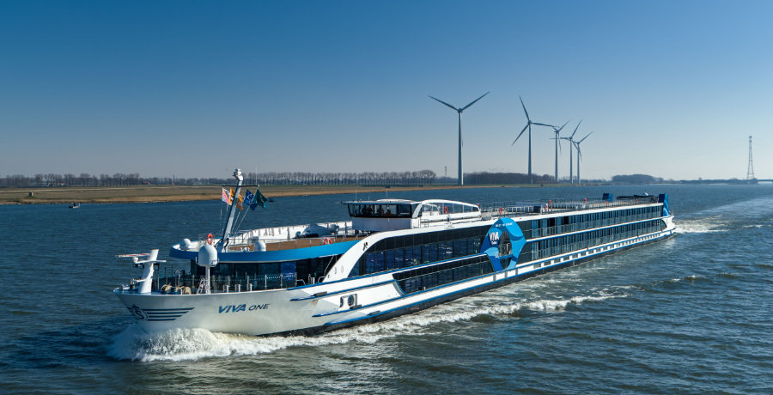

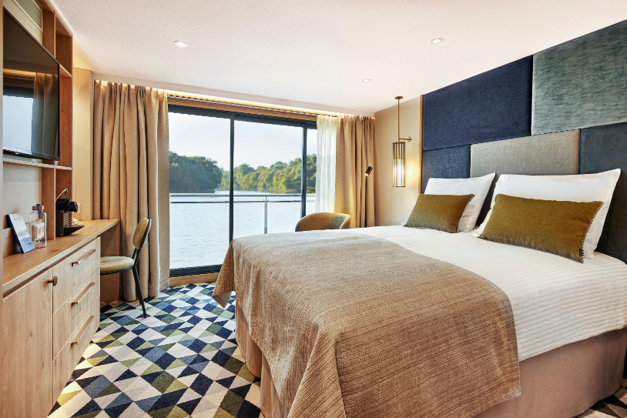
French Balkonlu Kabin Orta ve Üst Kat (2.&3.Kat 17 ^{m2})

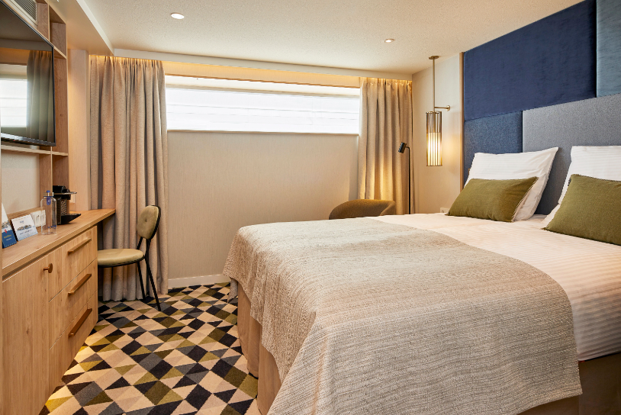
Dış Kabin (1.Kat 16 ^{m2})

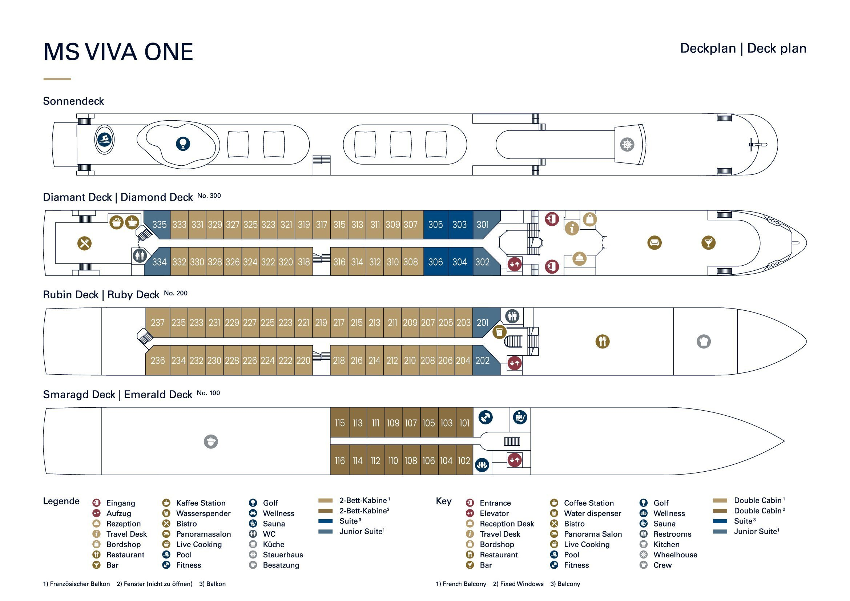
Notlar ve Bilmeniz Gerekenler;
*Programda belirtilen saatler havayolu ve gemi firmasından alınmıştır. Saatlerde oluşabilecek herhangi bir değişiklikten acentemiz sorumlu değildir. Dolayısıyla herhangi bir saat değişikliği durumunda acentemiz programın içeriğini düzenleme hakkını saklı tutar. Ayrıca deniz & nehir turlarımızda ani gelişen liman şartları, kötü hava şartları, su seviye değişimi, deniz & nehir trafiği, nehir seviye havuzlarındaki grev vb. mücbir sebeplerden ötürü gemi firması ve gemi kaptanı programda değişiklik yapma hakkına sahiptir. Bu değişikliklerden acentemiz sorumlu olmayacaktır.
*Tura başlangıç için acentemiz tarafından bildirilen saatlerde belirtilen havalimanında ya da geminin yanaşacağı limanda hazır bulunmayan, uçağı ya da gemiyi kaçırarak binemeyen yolcuların seyahati gerçekleştirememelerinden
acentemiz sorumlu olmayacaktır. Uçağı ya da gemiyi kaçıran yolcuların tura yeniden dahil olmaları için gerekli olacak ulaşım masrafları kendilerine aittir.
*Gemi turlarında gemi işletmecesi bir başka firma olup, işletmecinin Uluslararası Denizcilik Kuralları gereği yetkilisi kaptandır. Gemilerin seferleri sırasında ani gelişen liman şartları, kötü koşulları, su seviyesi değişimi, deniz nehir trafiği ve nehir seviye havuzlarının çeşitli sebeplerle çalışmamasından dolayı, gemi işletmecesi ve gemi kaptanı
programda değişiklik yapabileceği gibi seferi de iptal edebilecektir. Bu durumlarla ilgili olarak alternatif programlar sunulacak olup, değişiklikler ile ilgili Acenta’nın herhangi bir sorumluluğu bulunmayacaktır.
*Uçak yolculuğu esnasında her yolcunun kabin içine maksimum 8 kg ve 40 cm (yükseklik) x 23 cm (en) x 55 cm (boy) ebatlarında bir parça eşya alma hakkı vardır. Bununla birlikte her yolcu uçağın bagajına vermek kaydıyla yanına 1 adet valiz alabilme hakkına sahiptir. Bu valizin izin verilen ücretsiz kilo sınırı havayolu şirketi, uçuş güzergahı ve biletin sınıfına göre değişkenlik göstermektedir. Uçuş öncesi lütfen biletinizden veya acentemizden teyit ediniz.

*Gemiye yapılan check-in esnasında istisnasız her yolcunun (çiftlerde sadece 1 kişi) manyetik “cruise card”larını alırken kredi kartını ibraz etmesi veya nakit depozit yatırması gerekmektedir. Bu ibraz sonucunda her kredi kartından kişi başına ortalama 300 USD’lik bir provizyon çekimi yapılacaktır. Bunun nedeni sizler gemiye check-in
yaptıktan sonra seyir esnasında gemi içinde yapacağınız ekstra harcamalar içindir. Gemi içindeki ekstra harcamalarınızı check-in esnasında sizlere verilmiş olan bu manyetik cruise card ile yapabileceksiniz.
Gemide casino haricinde hiç bir yerde nakit para geçmemektedir. Tüm harcamalarınızı odalarınızdaki interaktif televizyonlardan, gemi içerisindeki interaktif ekranlardan veya resepsiyondan takip edebilirsiniz.
*Gemiye alkollü içki, ütü, saç kurutma makinası, kettle, biberon ısıtıcı, elektrikli battaniye vb. eşyalar sokmak kesinlikle yasaktır. Her kabinde saç kurutma makinası bir çok kabinde kettle mevcuttur.
*Gemi seyahatimizin başlangıcında valizleriniz için belirli renklerde valiz etiketleri tahsis edilecektir. Bu etiketlerin eksiksiz doldurulması valizlerinizin kabinlerinize doğru olarak gelmesi açısından son derece önemlidir.
*Valizleriniz geminin ilk kalkış gününde akşam geç vakite kadar kabinize gelmeyebilir. Bu yoğunluk ve kalabalıktan kaynaklanan, kesinlikle geminin sorumluluğunda olan bir durumdur. Bu yüzden gemiye bineceğiniz ilk gün önemli ihtiyaçlarınızı küçük bir el çantasına koyup yanınıza almanızda fayda vardır.
*Acil bir durumda tahliye prosedürlerini tanımanız açısından seyahatinizin ilk günü çok kısa sürecek bir güvenlik tatbikatı ve brifingi yapılacaktır. Katılımı son derece önemlidir. Tatbikattaki buluşma noktasına rehberleriniz ve odanızdan sorumlu gemi çalışanı yönlendirmektedir.
*Gemi yolculuğu sırasında masanızın ilk gün belirlendiği, ana alakart restaurantta alacağınız akşam yemeklerinden bazıları resmi akşam yemeği olacaktır. Gemi kuralları gereği burada yemek isteyen her erkek yolcumuzun takım elbise, kadın yolcumuzun da gece elbisesi giyinmesi zorunludur. Arzu eden yolcularımız bu resmi akşamlarda ya da diğer akşamlarda yemeklerini geminin başka restaurantlarında ve açık büfesinde alma hakkına sahiptir.
*Geminin ücretli olan uydu bağlantılı internet sisteminden faydalanabilirsiniz. Maliyetinin düşük olması için mutlaka gemi tarafından önerilen paketleri tercih ediniz.
*Gemide her akşam, bir sonraki güne ait ayrıntılı bir program kabininize teslim edilecektir. Bu programda, gemi içerisindeki tüm aktiviteler, eğlence organizasyonlarına dair bilgiler ve önemli notlar eksiksiz şekilde yer almaktadır.
*Tur süresince tüm özel eşyalarınıza titizlikle sahip çıkmanızı önemle rica ederiz. Gemide tüm kabinlerde değerli eşyalarınızı muhafaza edebileceğiniz bir kasa mevcuttur. Acentamız kabinde ve bagajda unutulan para veya değerli eşyaların kaybolmasından ve çalınmasından dolayı sorumluluk üstlenmemektedir. Bulunan eşyalarınızın bulunduğu ülkeden karşı ödemeli kargo hizmeti ile tarafınıza gönderilmesi konusunda destek sağlanacaktır.
*Tur başlangıcından sonraki günlerde de geminin limanlardaki kalkış saatlerine kesinlikle riayet edilmesi gerekmektedir. Limanlarda geminin kalkış saatinden en geç 45 dakika önce gemiye giriş yapılması gerekmektedir. Aksi takdirde gemiye giriş yapamayabilirsiniz. Böyle bir durumdan acentemiz sorumlu olmayacaktır. Gemi turuna izin verilen uygun bir limandan yeniden dahil olunması için gerekli olacak ulaşım masrafları yolcunun kendisine aittir.
*Cruise gemilerinde uzman doktorların ve tıbbi personelin hizmet verdiği, donanımlı Sağlık Merkezi bulunmaktadır. Acil durum numarasını arayarak 24 saat boyunca acil durum hizmetlerinden de yararlanmak mümkündür. Gemide
sunulan sağlık hizmetleri ücretlidir. Nehir gemilerinde sağlık personeli bulunmamakta olup acil durumlarda ambulansların gemiye ulaşması mümkündür.
*Gemi seyahatinizin sonunda ise valizlerinizi toplayarak bir gece önceden kabinlerinize bırakılacak etiketleri takarak saat 00.00’a kadar kabin kapılarınızın önüne bırakmanız gerekmektedir. Ertesi sabah gemiden çıkış işlemleri sonrasında valizler geminin dışında bulunan istasyonlardan yolcular tarafından teslim alınacaktır.

İyi Seyahatler Dileriz…

